CHƯƠNG III. CÁC ĐƯỜNG ĐỒNG QUY CỦA TAM GIÁC
Họ tên: …………………………..…..…………………… Lớp: 7B1/ …... Ngày: …. / … / 20….
A. TÍNH CHẤT BA ĐƯỜNG CAO CỦA TAM GIÁC
1. Tính chất ba đường cao của tam giác
Định lí 1: Ba đường cao của một tam giác cùng đi qua một điểm. Điểm này gọi là trực tâm của tam giác.
Trên hình dưới đây, 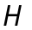 là trực tâm của các tam giác.
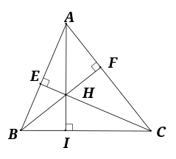 | 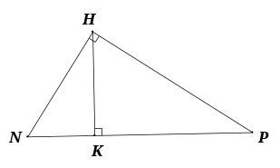 | 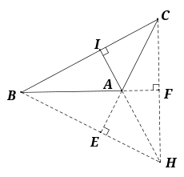
Tam giác nhọn thì trực tâm nằm bên trong tam giác. | Tam giác vuông thì trực tâm chính là đỉnh góc vuông của tam giác đó. | Tam giác tù thì rực tâm nằm ngoài tam giác đó.
2. Về các đường cao, trung tuyến, trung trực, phân giác của tam giác cân
Tính chất: Trong một tam giác cân, đường trung trực ứng với cạnh đáy đồng thời là đường phân giác, đường trung tuyến và đường cao cùng xuất phát từ đỉnh đối diện với cạnh đó.
Nhận xét: Ngược lại, trong một tam giác nếu hai trong bốn loại đường (đường trung tuyến, đường phân giác, đường cao cùng xuất phát từ một đỉnh và đường trung trực ứng với cạnh đối diện của đỉnh này) trùng nhau thì tam giác đó là một tam giác cân.
- Trong tam giác đều, trọng tâm, trực tâm, điểm cách đều ba đỉnh, điểm nằm trong tam giác và cách đều ba cạnh là bốn điểm trùng nhau.
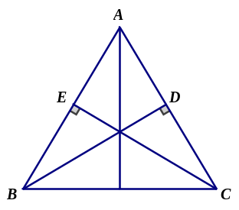
Bài 1.1. Chứng minh định lí: “Một tam giác có hai đường cao (xuất phát từ các đỉnh của hai góc nhọn) bằng nhau thì tam giác đó là tam giác cân”.
(Gợi ý: Cạnh huyền-cạnh góc vuông)
HD: Xét 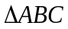 có các đường cao 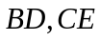 bằng nhau.
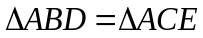 (cạnh góc vuông- góc nhọn)
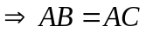 Do đó cân tại A.

Bài 1.2. Cho tam giác ABC có đường cao AH cũng là đường trung tuyến. Gọi Ax là tia phân giác của góc ngoài đỉnh A của tam giác ABC. Chứng minh rằng Ax song song với BC.
Gợi ý: AH là tia phân giác góc BAC -> hai tia phân giác của 2 góc kề bù vuông góc với nhau.
Bài 1.3. Cho tam giác nhọn ABC, trực tâm H. Gọi K là điểm đối xứng với H qua BC. Chứng minh rằng 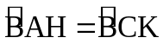
Gợi ý: góc C1 = A1 (cùng phụ với 2 góc đối đỉnh); C1 = C2, tam giác CKH có đường cao đồng thời là trung tuyến) ->ĐS
Bài 1.4. Cho tam giác ABC có 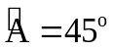, các đường cao AD và BE cắt nhau tại H. Chứng minh rằng:
a) AE = BE (Gợi ý: a) Tam giác AEB vuông cân tại E)
b) AH = BC (tg AEH = tg BEC (g-c-g)
Bài 1.5.(Thử thách) Cho tam giác ABC vuông tại A, AB < AC. Gọi d là đường thẳng đi qua trung điểm M của AC và vuông góc với BC. Đường vuông góc với AC tại C cắt d ở E.
a) Gọi I là giao điểm của d và AB. Chứng minh rằng AE song song với CI.
b) Chứng minh rằng AE vuông góc với BM.
Bài 1.6. Cho tam giác ABC vuông cân tại A. Trên cạnh AB lấy điểm M, trên tia đối của tia AC lấy điểm N sao cho 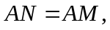 MN cắt BC ở D.
a) Chứng minh: 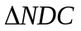 vuông cân.
b) Chứng minh: .
c) Trên cạnh AC lấy điểm E sao cho 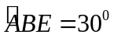. Trên tia đối của AB lấy điểm F sao cho  . Vẽ điểm I sao cho FC là trung trực của EI. Tính 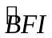.
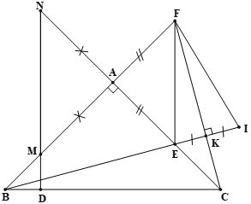
HD:
a) Do N thuộc tia đối của tai AC mà 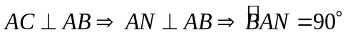 hay 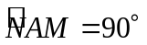
Mà 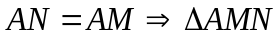 vuông cân tại A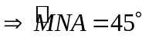
Lại có vuông cân tại A 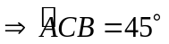 hay 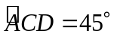
Xét có 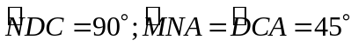 vuông cân tại D.
b) Do  và 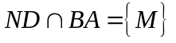
M là trực tâm của 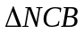
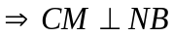 (tính chất ba đường cao của tam giác)
c) Gọi K là trung điểm của EI 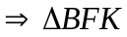 vuông tại K có 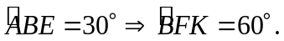
Ta có 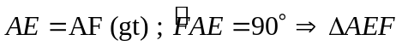 vuông cân tại A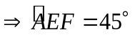
Mà
Do FC là trung trực của EI 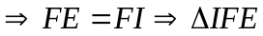 cân tại F
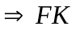 vừa là trung trực vừa là phân giác (tính chất tam giác cân)
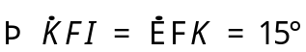
Vậy 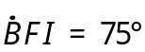
* Bài tập về nhà
Bài 2.1. Cho tam giác ABC, các đường cao BD và CE. Chứng minh rằng:
a) Nếu AB = AC thì BD = CE
b) Nếu BD = CE thì AB = AC.
Bài 2.2. Cho tam giác ABC vuông tại A, đường cao AH và đường phân giác BD cắt nhau tại I. Lấy điểm E trên cạnh BC sao cho BE = BA. Chứng minh rằng:
a) EI vuông góc với AB
b) EI song song với AC
Bài 2.3. Cho tam giác nhọn ABC có 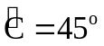, đường cao AH. Trên đoạn thẳng HA lấy điểm D sao cho HD = HB. Chứng minh rằng:
a) BD vuông góc với AC.
b) CD vuông góc với AB.
c*) CD = AB.
---- Hết -----
Lưu ý: Còn thời gian sẽ bổ sung thêm các câu cuối trong đề thi học kì.

